Фоторепортаж «День знаний».
День знаний – праздник важный!
Запомните друзья,
Без знаний и умений прожить
Никак нельзя!
День знаний – это, кажется, праздник для школьников, студентов. Но его также с удовольствием отмечают и дошколята в детском саду.
В нашем деском саду утро началось с интересной и веселой встречи с девочкой Веснушкой и Скоморохом. Герои провели с детьми веселую утреннюю разминку.
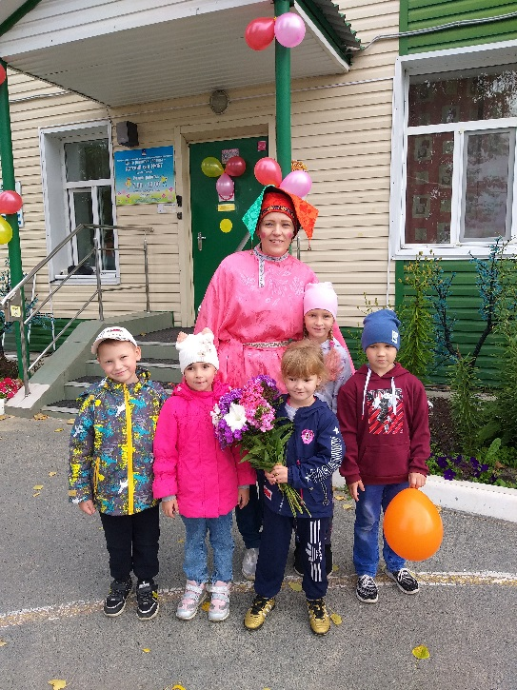
Встречи со сказочными героями продолжились и днем: в гости к детям пришел Хрюша и провел викторину «Загадки от Хрюши». Дети отгадывали загадки, играли в игры, разбирались в лабиринтах. На прогулке ребят снова ждал сюрприз: на праздник пришли Разбойник и Мальвина. Дети спасали Мальвину, пели, танцевали, решали веселые задачки – шутки. А вечером снова игры, игры с мячами, эстафеты: «Размети дорожку от листьев», «Добеги до школы», «Если с другом вышел в путь». Дети получили заряд бодрости, много поло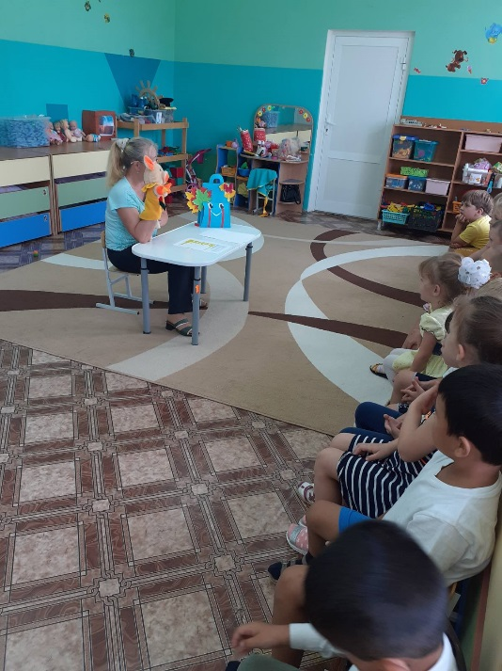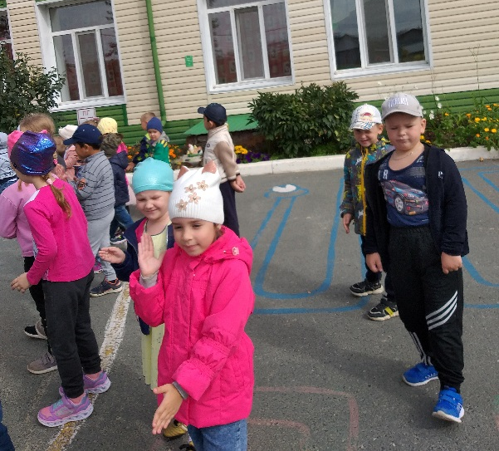жительных эмо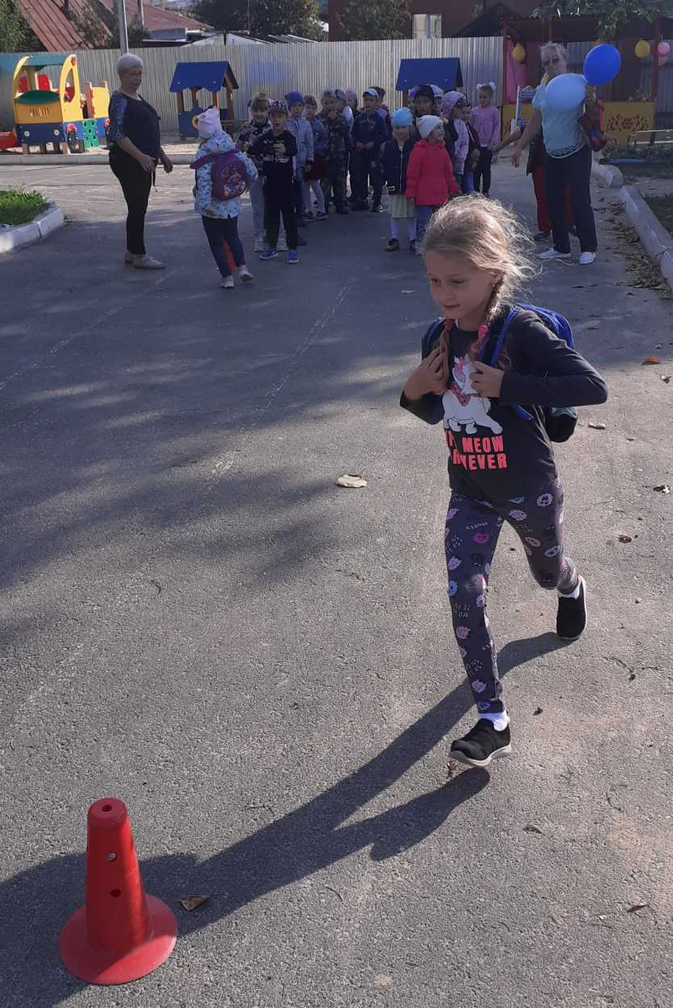ций. 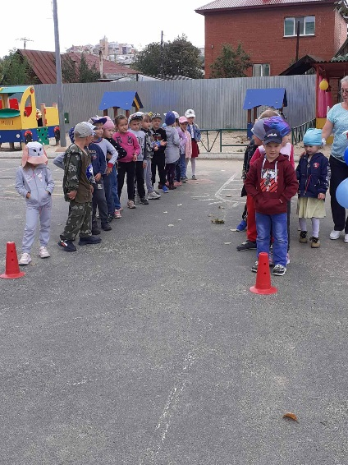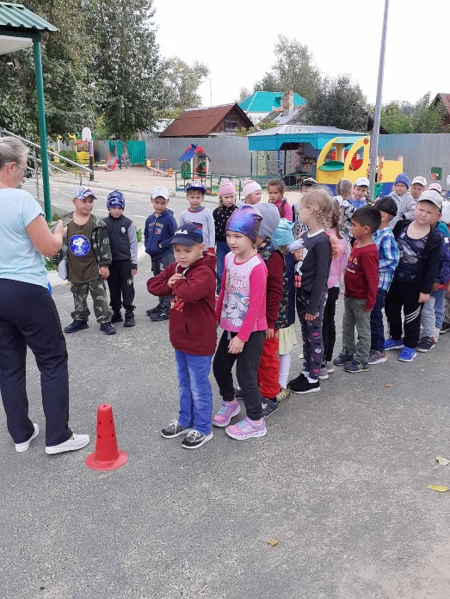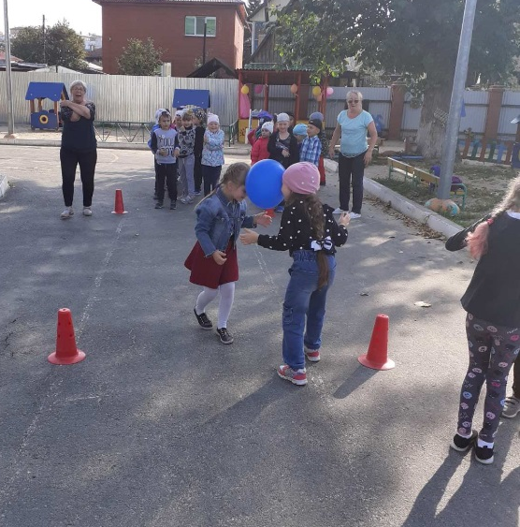С началом учебного года

